СОВЕТ ДЕПУТАТОВ МУНИЦИПАЛЬНОГО ОБРАЗОВАНИЯ
«ТИИНСКОЕ СЕЛЬСКОЕ ПОСЕЛЕНИЕ»
МЕЛЕКЕССКОГО РАЙОНА УЛЬЯНОВСКОЙ ОБЛАСТИ

Р Е Ш Е Н И Е

29.07.2025 года № 8/12

с. Тиинск

О проведении конкурса на замещение вакантной должности Главы администрации муниципального образования «Тиинское сельское поселение» Мелекесского района Ульяновской области

В связи с досрочным прекращением полномочий главы администрации муниципального образования «Тиинское сельское поселение», в соответствии с Федеральным законом от 20 марта 2025 года № 33-ФЗ «Об общих принципах организации местного самоуправления в единой системе публичной власти», статьей 39 Устава муниципального образования «Тиинское сельское поселение», решением Совета депутатов муниципального образования «Тиинское сельское поселение» от 29.05.2024 г. № 6/13 «Об утверждении Порядка проведения конкурса на замещение должности Главы администрации муниципального образования «Тиинское сельское поселение» Мелекесского района Ульяновской области» (с изменениями от 30.04.2025 г. № ¾, от 23.07.2025 г № 7/11), Совет депутатов муниципального образования «Тиинское сельское поселение»
РЕШИЛ:
1. Назначить проведение конкурса на замещение должности главы администрации муниципального образования «Тиинское сельское поселение» Мелекесского района Ульяновской области (далее – конкурс).
2.Определить:
1) Место проведения конкурса: Ульяновская область, с. Тиинск Мелекесского района Ульяновской области, улица Площадь Советов, д.1, здание администрации муниципального образования «Тиинское сельское поселение» Мелекесского района Ульяновской области, кабинет главы, 2 этаж.
2) дату проведения конкурса - 21.08.2025 года
3) в двух этапах: первый этап – в форме конкурса документов претендентов на вакантную должность, начало в 10.00 часов; второй этап – в форме собеседования с претендентами на вакантную должность, начало в 11.00 часов
4) место приёма документов для участия в конкурсе конкурсной комиссией по проведению конкурса – Ульяновская область, Мелекесский район, село Тиинск, улица Площадь Советов д. 1, здание администрации муниципального образования «Тиинское сельское поселение» Мелекесского района Ульяновской области, 2 этаж, кабинет специалиста.
5) почтовый адрес для представления документов почтой: 433520, Ульяновская область, Мелекесский район, село Тиинск, улица Площадь Советов д. 1.
6) срок приема документов для участия в конкурсе в рабочие дни с 31 июля 2025 года по 20 августа 2025 года включительно с 08.00 ч. до 17.00 ч., перерыв на обед с 12.00 ч. до 13.00 ч.;
7) место и время проведения первого заседания конкурсной комиссии: село Тиинск, улица Площадь Советов д. 1, 31 июля 2025 года в 9.00 ч.
3. Место и время работы конкурсной комиссии:
село Тиинск, улица Площадь Советов д. 1, с 8.00 ч. до 17.00 ч., перерыв на обед с 12.00 ч. до 13.00 ч., выходные дни – суббота и воскресенье.
4. Утвердить состав 4 членов конкурсной комиссии от Совета депутатов муниципального образования «Тиинское сельское поселение» (Приложение 1).
5. Утвердить форму контракта с главой администрации муниципального образования «Тиинское сельское поселение» Мелекесского района Ульяновской области (Приложение 2).
6. Направить настоящее решение Главе администрации муниципального образования «Мелекесский район» для назначения в установленном порядке половины членов конкурсной комиссии.
7. Настоящее решение подлежит официальному опубликованию и размещению на официальном сайте муниципального образования «Тиинское сельское поселение» Мелекесского района Ульяновской области в сети «Интернет».
8. Контроль исполнения настоящего решения оставляю за собой

Глава муниципального образования
«Тиинское сельское поселение»
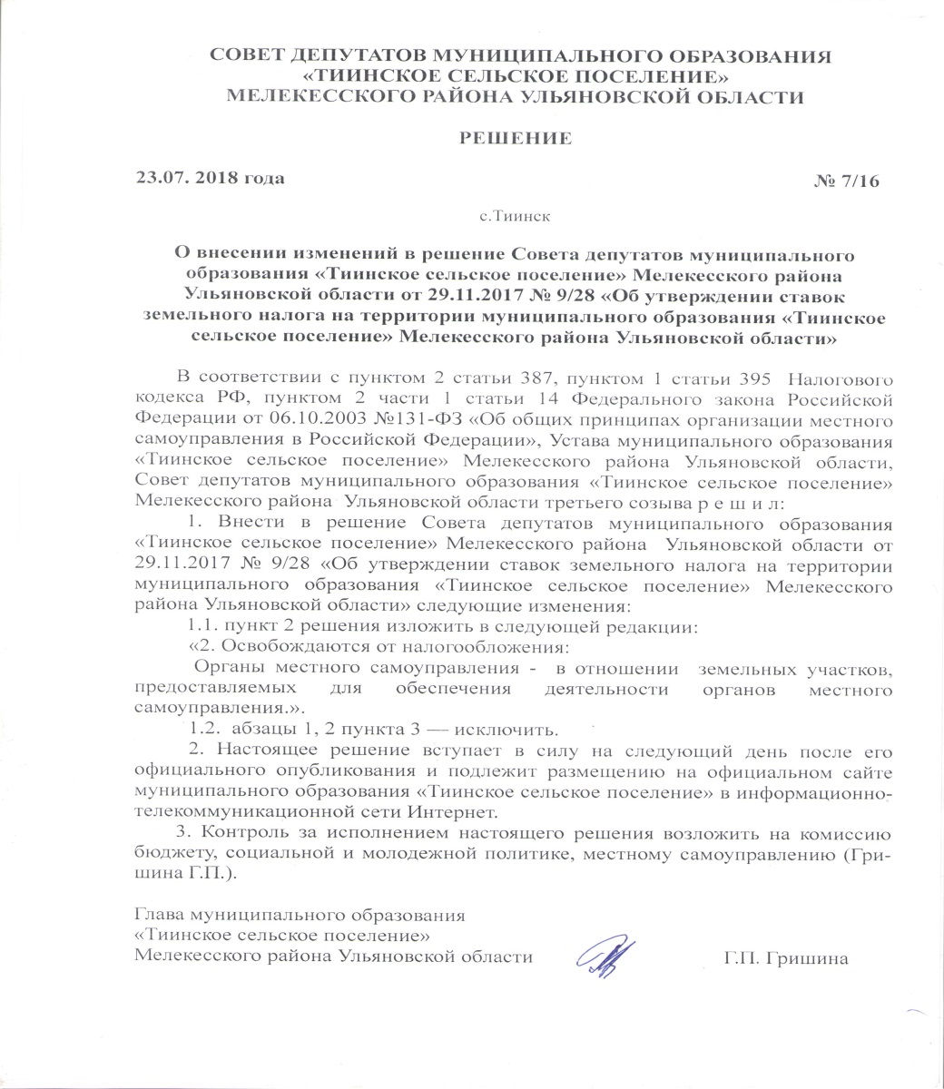
Мелекесского района Г.П. Гришина

Приложение 1
к решению Совета депутатов
муниципального образования «Тиинское сельское поселение»
от 29.07.2025 № 8/12

Состав членов конкурсной комиссии для проведения конкурса
на замещение должности главы администрации муниципального образования «Тиинское сельское поселение» Мелекесского района Ульяновской области от Совета депутатов муниципального образования «Тиинское сельское поселение»

- Гришина Галина Петровна – депутат Совета депутатов муниципального образования «Тиинское сельское поселение».
- Андреянова Наталья Владимировна - депутат Совета депутатов муниципального образования «Тиинское сельское поселение».
- Волкова Мария Николаевна - депутат Совета депутатов муниципального образования «Тиинское сельское поселение».
- Потапова Нина Александровна – главный специалист – эксперт администрации муниципального образования «Тиинское сельское поселение» (по согласованию).

Приложение 2
к решению Совета депутатов
муниципального образования «Тиинское сельское поселение»
от 29.07.2025 № 8/12

Форма контракта с лицом, назначаемым на
должность главы местной администрации по контракту

__________________________________ "____" ___________ года
(место заключения контракта)

Муниципальное образование «Тиинское сельское поселение» Мелекесского района Ульяновской области в лице главы муниципального образования «Тиинское сельское поселение» Мелекесского района Ульяновской области _________________________ (фамилия, имя, отчество (последнее – в случае его наличия), действующего на основании Устава муниципального образования «Тиинское сельское поселение» Мелекесского района Ульяновской области, именуемого в дальнейшем «Представитель нанимателя (работодатель)» с одной стороны, и гражданин _________________________ (фамилия, имя, отчество (последнее – в случае его наличия), назначенный на должность главы местной администрации муниципального образования «Тиинское сельское поселение» Мелекесского района Ульяновской области и именуемый в дальнейшем также «Глава администрации», с другой стороны, далее совместно именуемые «стороны», в соответствии с Трудовым кодексом Российской Федерации, Федеральным законом от 20 марта 2025 года № 33-ФЗ «Об общих принципах организации местного самоуправления в единой системе публичной власти» (далее – Федеральный закон «Об общих принципах организации местного самоуправления в единой системе публичной власти»), Федеральным законом от 2 марта 2007 года № 25-ФЗ «О муниципальной службе в Российской Федерации» (далее – Федеральный закон «О муниципальной службе в Российской Федерации») и Законом Ульяновской области от 7 ноября 2007 года № 163-ЗО «О муниципальной службе в Ульяновской области» (далее – Закон Ульяновской области «О муниципальной службе в Ульяновской области») заключили настоящий контракт о нижеследующем:
1. Общие положения

1.1. Глава администрации в своей деятельности руководствуется Конституцией Российской Федерации, федеральными законами и иными нормативными правовыми актами Российской Федерации, Уставом Ульяновской области, законами Ульяновской области и иными нормативными правовыми актами Ульяновской области, Уставом муниципального образования «Тиинское сельское поселение» Мелекесского района Ульяновской области (далее – Устав) и иными муниципальными нормативными правовыми актами муниципального образования «Тиинское сельское поселение» Мелекесского района Ульяновской области.
1.2. На главу администрации как на муниципального служащего распространяется действие трудового законодательства с особенностями, предусмотренными Федеральным законом «Об общих принципах организации местного самоуправления в единой системе публичной власти», Федеральным законом «О муниципальной службе в Российской Федерации» и Законом Ульяновской области «О муниципальной службе в Ульяновской области».
1.3. Глава администрации подконтролен и подотчётен Совету депутатов муниципального образования «Тиинское сельское поселение» Мелекесского района Ульяновской области в пределах, установленных законодательством Российской Федерации, законодательством Ульяновской области, Уставом и настоящим контрактом.
2. Предмет настоящего контракта
Предметом настоящего контракта является исполнение Главой администрации _________________________ (фамилия, имя, отчество (последнее – в случае его наличия) полномочий по решению вопросов непосредственного обеспечения жизнедеятельности населения, установленных федеральными законами и Уставом и отнесённых к компетенции местной администрации муниципального образования «Тиинское сельское поселение» Мелекесского района Ульяновской области (далее – местная администрация) и Главы администрации, а также осуществление отдельных государственных полномочий, которыми органы местного самоуправления муниципального образования «Тиинское сельское поселение» Мелекесского района Ульяновской области наделены (осуществление которых передано им) федеральными законами и законами Ульяновской области (далее – отдельные государственные полномочия).

3. Срок действия настоящего контракта

3.1. Настоящий контракт заключается на срок ___________________________.
3.2. Глава администрации обязуется приступить к исполнению полномочий с "__"_________________________.

4. Права и обязанности Представителя нанимателя
(работодателя)

4.1. Представитель нанимателя (работодатель) имеет право:
4.1.1. Требовать от Главы администрации исполнения обязанностей, обусловленных настоящим контрактом и Уставом.
4.1.2. Требовать от Главы администрации соблюдения Конституции Российской Федерации и законодательства Российской Федерации, Устава Ульяновской области и законодательства Ульяновской области, а также Устава и решений представительного органа муниципального образования.
4.1.3. Требовать бережного отношения к имуществу, предоставленному Главе администрации для осуществления его полномочий, соблюдения правил внутреннего трудового распорядка.
4.1.4. Поощрять Главу администрации за выполнение особо важных и сложных заданий.
4.1.5. Осуществлять применительно к Главе администрации другие права, установленные законодательством Российской Федерации и законодательством Ульяновской области.
4.2. Представитель нанимателя (работодатель) обязан:
4.2.1. Предоставить Главе администрации работу по должности в соответствии с настоящим контрактом.
4.2.2. Создать Главе администрации условия для безопасного и эффективного осуществления им своей профессиональной служебной деятельности, в том числе предоставить Главе администрации телефонизированное рабочее место, оборудованное мебелью, компьютерной и организационной техникой, и соответствующее государственным нормативным требованиям охраны труда и условиям, предусмотренным коллективным договором, действующим в местной администрации.
4.2.3. Обеспечивать ежемесячно выплату Главе администрации должностного оклада в размере _______________ рублей.
4.2.4. Обеспечивать предоставление Главе администрации ежемесячных надбавок к должностному окладу, а также иных выплат в сроки, в порядке и в размерах, которые установлены законодательством и муниципальными нормативными правовыми актами органов местного самоуправления муниципального образования «Тиинское сельское поселение» Мелекесского района Ульяновской области.
4.2.5. Предоставлять Главе администрации в установленном трудовым законодательством порядке ежегодный оплачиваемый отпуск продолжительностью не менее ______ календарных дней и дополнительный оплачиваемый отпуск в соответствии с трудовым законодательством и иными нормативными правовыми актами, содержащими нормы трудового права.
4.2.6. Обеспечивать обязательное социальное страхование Главы администрации.
4.2.7. Обеспечивать предоставление Главе администрации других гарантий и компенсаций, установленных федеральными законами, а также дополнительных гарантий, установленных для муниципальных служащих законами Ульяновской области и Уставом.

5. Полномочия, права и обязанности Главы администрации

5.1. Глава администрации действует на основе единоначалия.
5.2. Глава администрации самостоятельно решает все вопросы деятельности администрации, за исключением вопросов, отнесенных законодательством Российской Федерации, законодательством Ульяновской области и Уставом к ведению иных органов местного самоуправления муниципального образования.
5.3. Глава администрации:
5.3.1. Организует деятельность местной администрации, в том числе в части, касающейся осуществления отдельных государственных полномочий.
5.3.2. Представляет местную администрацию без доверенности в отношениях с другими органами местного самоуправления, государственными органами, должностными лицами указанных органов, а также с организациями и гражданами.
5.3.3. Издаёт постановления и распоряжения местной администрации.
5.3.4. Организует в установленном бюджетным и гражданским законодательством порядке использование бюджетных средств и иных материальных ресурсов, в том числе предоставленных бюджету муниципального образования «Тиинское сельское поселение» Мелекесского района Ульяновской области или местной администрации соответственно для осуществления отдельных государственных полномочий в соответствии с федеральными законами и законами Ульяновской области.
5.3.5. Открывает счета местной администрации в банках.
5.3.6. Распоряжается имуществом местной администрации в соответствии с Конституцией Российской Федерации, федеральными законами, законами Ульяновской области, Уставом и иными муниципальными нормативными правовыми актами органов местного самоуправления муниципального образования «Тиинское сельское поселение» Мелекесского района Ульяновской области.
5.3.7. Совершает в пределах своих полномочий сделки от имени муниципального образования «Тиинское сельское поселение» Мелекесского района Ульяновской области или местной администрации.
5.3.8. Осуществляет приём на муниципальную службу (работу) и увольнение муниципальных служащих (работников) местной администрации, заключает с ними трудовые договоры, изменяет и прекращает эти договоры.
5.3.9. Осуществляет иные полномочия, права и обязанности, установленные федеральными законами, законами Ульяновской области, Уставом и муниципальными нормативными правовыми актами представительного органа муниципального образования, в том числе в случае если Глава администрации возглавляет местную администрацию муниципального района (муниципального округа) Ульяновской области – права и обязанности, установленные статьёй 3 Закона Ульяновской области от 4 июля 2006 года № 94-ЗО «О дополнительных требованиях к кандидатам на должность главы местной администрации муниципального района (муниципального округа) и об условиях контракта для главы местной администрации муниципального района (муниципального округа) в части осуществления отдельных государственных полномочий».
5.4. Права Главы администрации как муниципального служащего установлены частью 1 статьи 11 Федерального закона от 2 марта 2007 года N 25-ФЗ "О муниципальной службе в Российской Федерации" (далее - Федеральный закон "О муниципальной службе в Российской Федерации").
5.5. Глава администрации должен соблюдать ограничения, запреты, исполнять обязанности, которые установлены Федеральным законом от 25 декабря 2008 года № 273-ФЗ «О противодействии коррупции», Федеральным законом от 3 декабря 2012 года № 230-ФЗ «О контроле за соответствием расходов лиц, замещающих государственные должности, и иных лиц их доходам» и Федеральным законом от 7 мая 2013 года № 79-ФЗ «О запрете отдельным категориям лиц открывать и иметь счета (вклады), хранить наличные денежные средства и ценности в иностранных банках, расположенных за пределами территории Российской Федерации, владеть и (или) пользоваться иностранными финансовыми инструментами.

6. Запреты, связанные с исполнением полномочий Главы
администрации

Утратил силу.

7. Ответственность сторон

7.1. В случае неисполнения или ненадлежащего исполнения обязательств по настоящему контракту стороны несут ответственность в соответствии с законодательством Российской Федерации.
7.2. Глава администрации не несет ответственности за неисполнение или ненадлежащее исполнение обязательств по настоящему контракту, если оно явилось следствием ненадлежащего исполнения Представителем нанимателя (работодателем) своих обязательств по настоящему контракту.

8. Прекращение настоящего контракта

8.1. 8.1. Настоящий контракт прекращается досрочно в случаях, предусмотренных частью 1 статьи 23 Федерального закона «Об общих принципах организации местного самоуправления в единой системе публичной власти», в том числе в случае его расторжения в соответствии с частью 2 или частью 3 этой статьи.
8.2. В случае расторжения настоящего контракта в связи с нарушениями его условий органами местного самоуправления и (или) органами государственной власти Ульяновской области Главе администрации предоставляются гарантии и компенсации, предусмотренные федеральными законами, а также дополнительные гарантии, установленные для муниципальных служащих законами Ульяновской области и Уставом.

9. Разрешение споров

Споры, возникающие между сторонами в связи с исполнением обязательств по настоящему контракту, разрешаются путем переговоров и заключения дополнительных соглашений, а в случае невозможности урегулирования спора - в судебном или ином порядке, установленном законодательством Российской Федерации.

10. Заключительные положения

10.1. Условия настоящего контракта имеют равную юридическую силу для обеих сторон и могут быть изменены только по соглашению сторон, заключаемому в письменной форме.
10.2. В решении вопросов, не урегулированных настоящим контрактом, стороны руководствуются законодательством Российской Федерации и законодательством Ульяновской области.
10.3. Настоящий контракт составлен в двух экземплярах, один из которых находится у Представителя нанимателя (работодателя), другой - у Главы администрации.

11. Подписи сторон

"Представитель нанимателя (работодатель)"  Глава муниципального образования ________________________________________________________________________________________  наименование муниципального образования) Ульяновской области  ________________________________  (подпись)  _____________________ 202__ г.  М.П. | "Глава администрации"  _______________________________  ________________________________  (фамилия, имя, отчество)  (последнее – в случае его наличия)  _______________________________  (подпись)  _____________________ 202__ г.  Паспорт  серия ______ N ___________________ выдан ____________________________

